**Бортновский Адам Петров (Bortnowski Adam)**

25 декабря 1795 г – крещение (НИАБ 136-13-894, лист 27, №66/1795-р (ориг)), (РГИА 823-2-18, лист 254об,№49/1795-р (коп)).

**НИАБ 136-13-894:** Лист 27. **Метрическая запись №66/1795-р (ориг).**

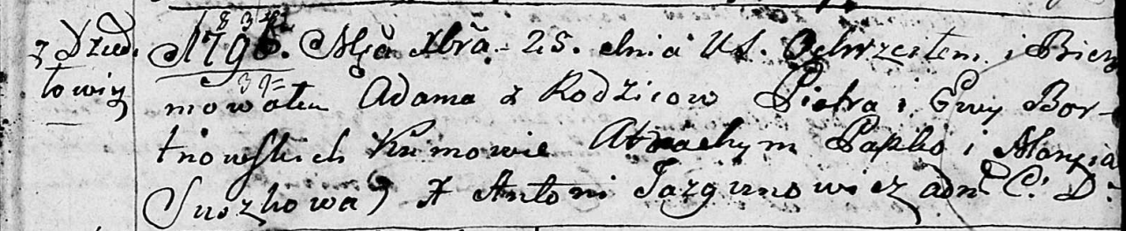

Дедиловичская Покровская церковь. 25 декабря 1795 года. Метрическая запись о крещении.

Bortnowski Adam – сын родителей с деревни Дедиловичи.

Bortnowski Piotr – отец.

Bortnowska Ewa – мать.

Papko Atrachim - кум.

Suszkowa Maryia - кума.

Jazgunowicz Antoni – ксёндз.

Лист 254об. **Метрическая запись №49/1795-р (коп).**

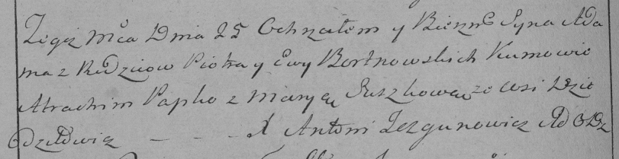

Дедиловичская Покровская церковь. 25 декабря 1795 года. Метрическая запись о крещении.

Bortnowski Adam – сын родителей с деревни Дедиловичи.

Bortnowski Piotr – отец.

Bortnowska Ewa – мать.

Papko Atrachim – кум.

Suszkowa Marya – кума.

Jazgunowicz Antoni – ксёндз.